FIDE
AHORRATE UNA LUZ
El Fideicomiso para el Ahorro de Energía Eléctrica (FIDE) es un organismo privado con fines no lucrativos, creado por iniciativa de la Comisión Federal de Electricidad, para impulsar acciones y programas que fomenten el ahorro de energía eléctrica en México.

Programa ahórrate una luz, en dicho programa se pretende que el consumo de la energía eléctrica disminuya lo cual a su vez genera un apoyo en la economía de los ciudadanos, motivo por el cual se otorgó un paquete con 5 focos por recibo de luz, cabe mencionar que con dicho programa se benefició a un total de 2,724 familias de todo el municipio, y se entregó un total de 13,620,000 focos generando una disminución en el consumo de electricidad y el ahorro directo de la compra de los focos.
Requisitos:
- Recibo de luz
- Identificación oficial
- No haber participado antes en el programa

Nombre del beneficiario | Monto | Familias beneficiadas
Se benefició con 5 focos por recibo de luz, Jocotepec, San Juan Cósala, San Cristóbal, El Molino, Zapotitán, San Luciano, Potrerillos, Las Trojes, El Chante y Nextipac | 13,620,000 focos | 2,724 familias
 |  | Total 340,500.00

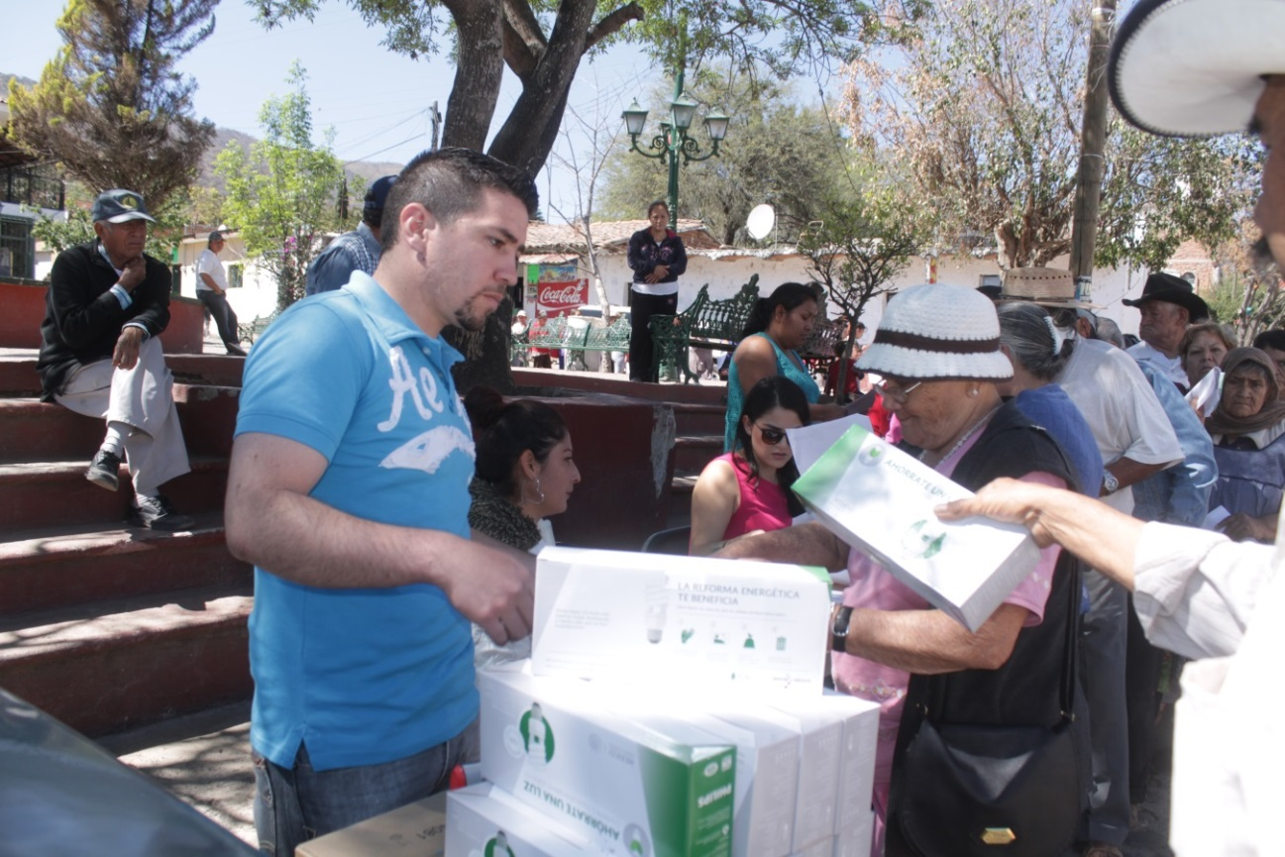
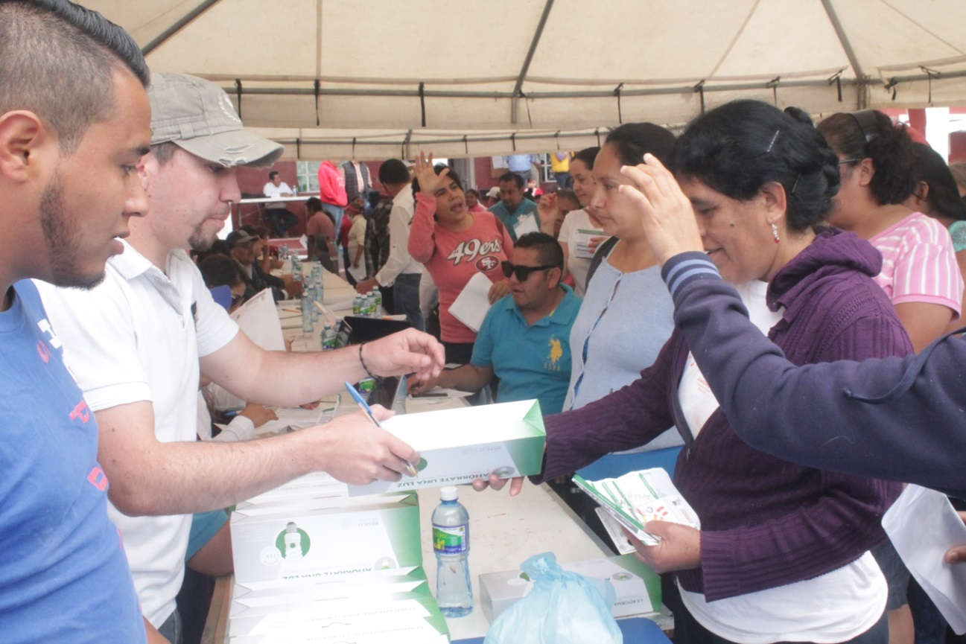
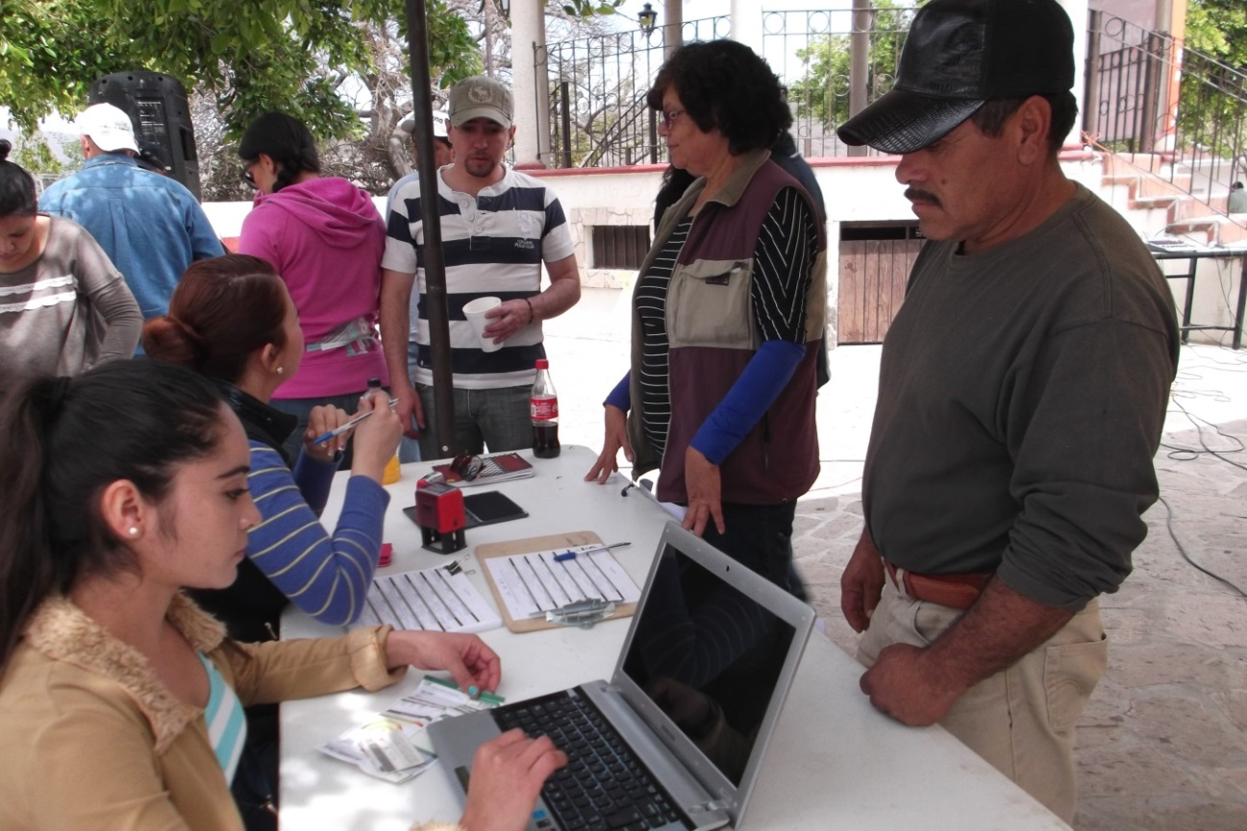

http://www.fide.org.mx/

